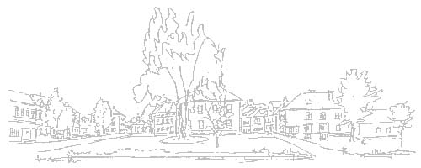**adresa: Dolní Čermná 4, 561 53 telefon: 465 393 280 e - mail:** [**zs@dolni-cermna.cz**](mailto:zs@dolni-cermna.cz)

**v Dolní Čermné dne: 15. 02. 2013**

**Aktualizace Rozhodnutí**

**o přijetí k základnímu vzdělávání**

**Pro školní rok 2013/14**

Do ZŠ Vincence Junka Dolní Čermná byli na základě zápisu

konaného dne 22. 1. 2013 a 15. 2. 2013přijati tito žáci:

01/2013

02/2013

03/2013

04/2013

05/2013

06/2013

07/2013

08/2013

09/2013

10/2013

11/2013

12/2013

13/2013

14/2013

15/2013

16/2013

17/2013 – podána žádost o odklad

43/2013 ……………………

44/2013 Mgr. Jitka Beranová, ředitelka školy

Rozhodnutí nabývá právní moci dne 13. 2. 2013, 8. 3. 2013

……………………

Mgr. Jitka Beranová, ředitelka školy